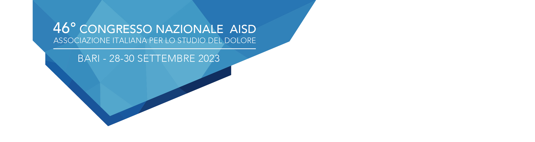
SCHEDA DI ISCRIZIONE
Workshop teorico-pratico di ecografia nella diagnosi e terapia del dolore
Bari, 28 settembre 2023
Si prega di compilare la scheda in ogni sua parte in STAMPATELLO

PARTECIPANTE
COGNOME E NOME __________
LUOGO E DATA DI NASCITA ________________
CODICE FISCALE_______________________________________________________________________
PARTITA IVA___________________________________________________________________________
INDIRIZZO ___
CAP CITTA’ _________
TEL CELL _____E-MAIL __________

QUOTA DI ISCRIZIONE (iva inclusa) – barrare la casella in corrispondenza della quota scelta
 | Iscrizione per soci AISD e specializzandi | € 122,00
 | Iscrizione per NON soci AISD | € 183,00

DATI PER LA FATTURAZIONE (DA COMPILARE OBBLIGATORIAMENTE se diversi da quelli del partecipante)
NOME AZIENDA/ENTE/ISTITUTO ________
INDIRIZZO _______________
CAP CITTA’ _______________
P.IVA______________________ COD.FISCALE __________________
TRASMISSIONE TRAMITE:
- CODICE UNIVOCO (Pubblica Amministrazione) _______________________________________
- CODICE DESTINATARIO (SdI) _____________________________________________________
- INDIRIZZO PEC __________________________________________________________________
- ALTRO _________________________________________________________________________

PAGAMENTO
- BONIFICO SU IBAN intestato a Planning Congressi srl: IT 15 M 02008 02458 000002886708 (UNICREDIT BANCA)

Data Firma

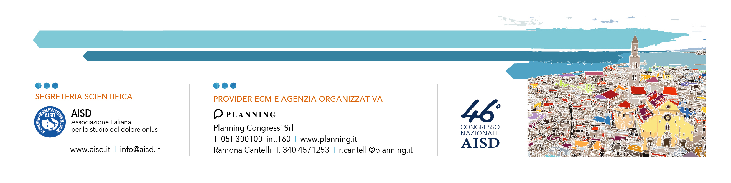
Si informa che i dati da Lei forniti verranno trattati da Planning Congressi s.r.l. per le procedure relative all’iscrizione al Corso, nonché per l’invio di documentazione relativa ad altre iniziative da noi organizzate, nel rispetto della normativa sulla tutela dei dati personali di cui al Decreto Legislativo 30 giugno 2003, n. 196 “Codice in materia di protezione dei dati personali” e del GDPR (Regolamento UE 2016/679).

